VÍRUSY

Sú nebunkové organizmy, viditeľné len elektrónovým mikroskopom. Ich veľkosť sa pohybuje v nm. Sú definované ako vnútrobunkové parazity. Ich život je viazaný na konkrétneho hostiteľa. Samy nie sú schopné zabezpečiť si všetky životné funkcie. Bez hostiteľskej bunky nie sú schopné rásť a deliť sa.
Veda zaoberajúca sa štúdiom vírusov sa nazýva virológia.

Stavba vírusu
Virión je stavebná častica vírusu (infekčná častica), tvorí ju nukl. kys. a kapsid.
Obsahuje:
- jednu alebo viac molekúl nukleovej kyseliny. Na rozdiel od bunkových organizmov je to vždy iba jeden druh nukleovej kyseliny, buď RNA alebo DNA-nesie genetickú informáciu.
- kapsida – bielkovinový obal chrániaci genetický materiál vírusu.
- tukový obal – vytvorený len u niektorých vírusov, môže mať výčnelky

Tvary vírusov:
- guľovitý (vírus chrípky)
- tyčinkovitý (vírus tabakovej mozaiky)
- bakteriofág (vírus baktérií so špecifickou stavbou)

Stavba bakteriofága:
Hlavička obsahuje genetický materiál. Ten je chránený bielkovinovou kapsidou. Z hlavičky vystupuje bičík s tenkým kanálikom vo vnútri. Ním prechádza nukleová kyselina po infikovaní do bunky baktérie. Bičík je zakončený doštičkou, z ktorej vyrastajú tŕne a príchytné vlákna. Obidve štruktúry umožňujú absorpciu bakteriofága na povrch baktérie.

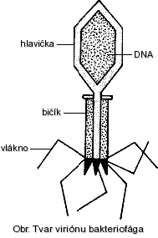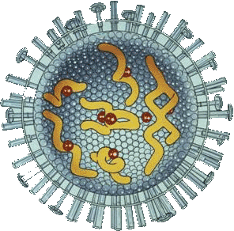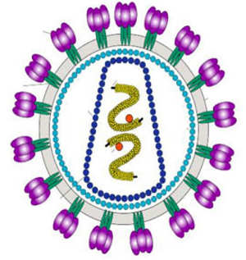

vírus chrípky vírus HIV

Rozmnožovanie vírusov:

- Prichytenie vírusu na povrchu bunky
- Preniknutie celého vírusu do bunky alebo vstreknutie iba jeho nukleovej kyseliny. Najčastejším vstupom do tela sú sliznice dýchacej a tráviacej sústavy a porušená pokožka. Vstup vírusu do organizmu a jeho následné poškodenie sa nazýva viróza. V mieste napadnutia vírusu vzniká ložisko infekcie, odtiaľ sa nákaza šíri ďalej (cievnymi zväzkami rastlín, krvou, lymfou a tiež pozdĺž nervových dráh). Známe vírusové infekcie sa šíria kvapôčkovou infekciou.
- Namnoženie viriónov

Niekedy vírus pretrváva v bunke bez toho, aby sa množil. Naopak ak sa vírusová genetická informácia včlení do chromozómu hostiteľskej bunky, pri každom delení bunky je následne odovzdávaná do dcérskych buniek.
- Uvoľnenie viriónov – najčastejšie s rozpadom hostiteľskej bunky.

Rozdelenie vírusov:

A/ podľa typu nukleovej kyseliny: DNA vírusy
RNA vírusy
B/ podľa hostiteľa
bakteriálne vírusy = bakteriofágy
rastlinné vírusy = fytovírusy – prevláda v nich RNA
- príznaky napadnutia: deformácia a odumieranie rastlinných orgánov
- často sa šíria hmyzom
- vírus zemiakovej mozaiky (najväčší)
- vírus tabakovej mozaiky – tmavozelené škvrny na povrchu listov
živočíšne vírusy = zoovírusy
- vírus vtáčej chrípky H5N1
- vírus moru hydiny
- vírus kliešťovej encefalitídy – prenáša kliešť, poškodenie centrálnej nervovej sústavy

– k virózam prenosným zo živočíchov na človeka patria:
- vírus besnoty – prenáša infikovaná šelma, so slinami zvieraťa prenikajú virióny do krvného obehu obete, poškodzujú centrálnu nervovú sústavu, bolesť hlavy, krku, slinenie, kŕče svalstv. Mení sa správanie nakazeného zvieraťa, plaché voľne žijúce zvieratá sa stávajú krotkými a prichádzajú do blízkosti obydlí. Očkovaciu látku proti besnote pripravil L. Pasteur.
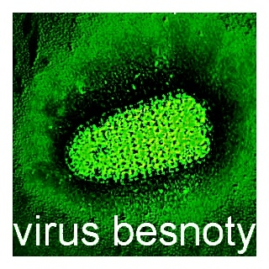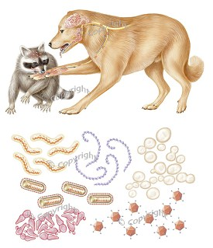

- vírus krívačky, vírus slintačky – ochorenie kopytníkov, ako oviec, ošípaných, hovädzieho dobytka, kôz, byvolov a jelenej a danielej zveri. Táto infekcia sa popri BSE všeobecne pokladá za hospodársky najrozšírenejšie ochorenie zvierat. Pre choré zvieratá je ochorenie veľmi bolestivé a u mladých zvierat prebieha často smrteľne. Liečba neexistuje.
Vo veľmi zriedkavých prípadoch bol pozorovaný prenos na človeka, napr. pri dojení,
porážaní alebo u zverolekárov. Chorobu je podľa zákona o zvieracích nákazách a predpise
o slintačke a krívačke povinné ohlásiť.

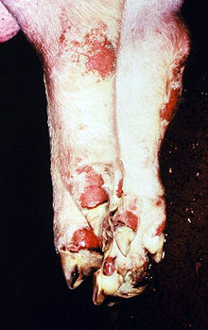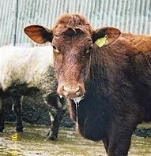
Erózia na spárkoch prasaťa pri SLAK Slinotok je jedným z prejavov SLAK dobytka

Vírusové ochorenia človeka

Ak sa vírusové ochorenie rozšíri v určitej oblasti hovoríme o epidémii, ak prekročí svetadiely hovoríme o pandémii. Po prekonaní niektorých vírusových infekcií zostáva človeku doživotná imunita. Mnohé vírusové ochorenia vyžadujú izoláciu pacienta pre obmedzenie šírenia nákazy. Proti niektorým infekčný vírusovým ochoreniam je povinné zákonné očkovanie (napr.: záškrt, tetanus, čierny kašeľ, detská obrna).

- chrípka ( typ A, B, C)→ akútne infekčné ochorenie dýchacích ciest
- detská obrna – akútne zasiahnutie centrálnej nervovej sústavy, ochrnutie, najmenší vírus
- rubeola – vyrážky, horúčka, zdurenie lymfatických uzlín
- mumps (zápal príušných žliaz) – vírusové postihnutie príušných žliaz, môžu byť napadnuté aj ostatné žľazy s vnútornou sekréciou, vysoké teploty, doživotná imunita
- osýpky – svrbiace vyrážky na koži, doživotná imunita
- AIDS (syndróm zlyhania imunity) – vírus HIV ničí T – lymfocyty, strata imunity
- herpes simplex (opar) – mokvavé mechúriky na koži, najčastejšie pery, vírus zostáva v tele ako provírus
- ovčie kiahne – horúčkovité ochorenie, typické pľuzgieriky
- bradavice – kožné výrastky
- hepatitída B – infekčný zápal pečene = žltačka
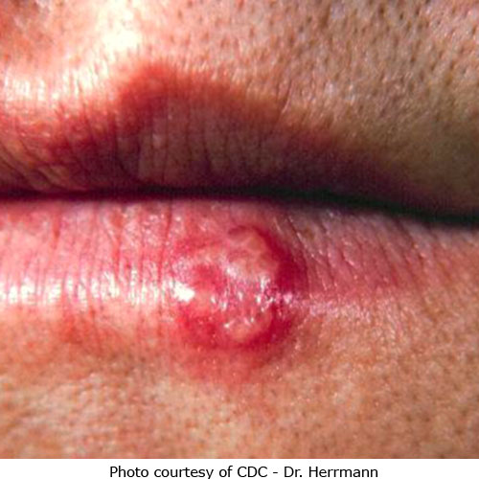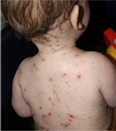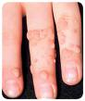
herpes simplex ovčie kiahne bradavice

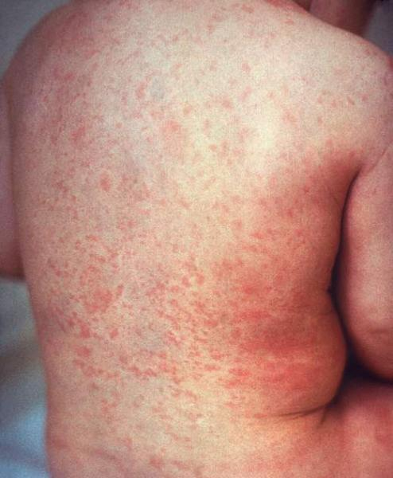
DMO rubeola

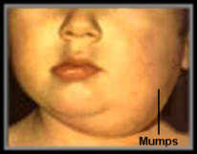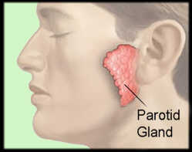
mumps

